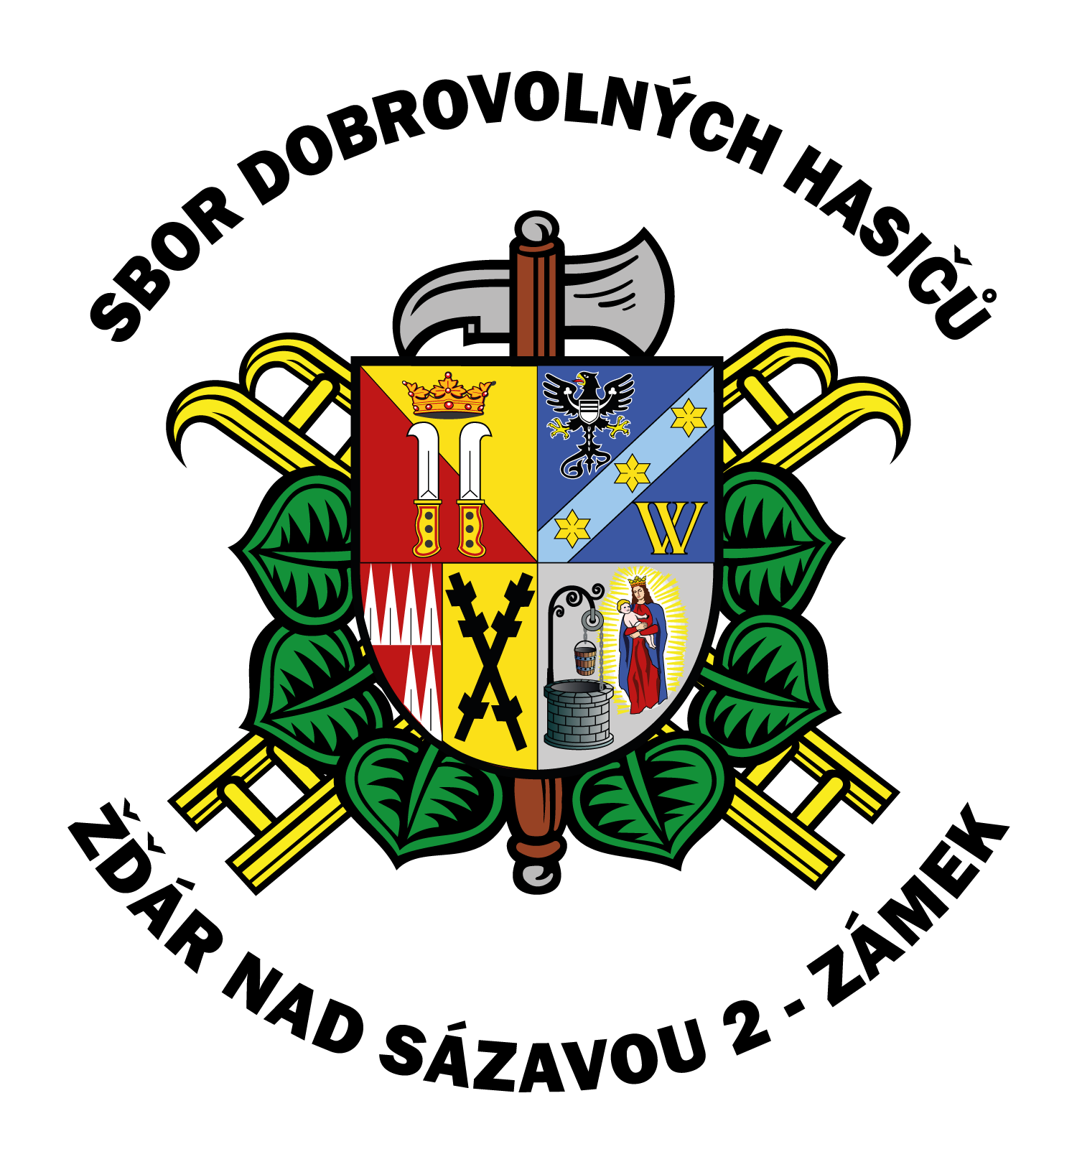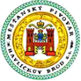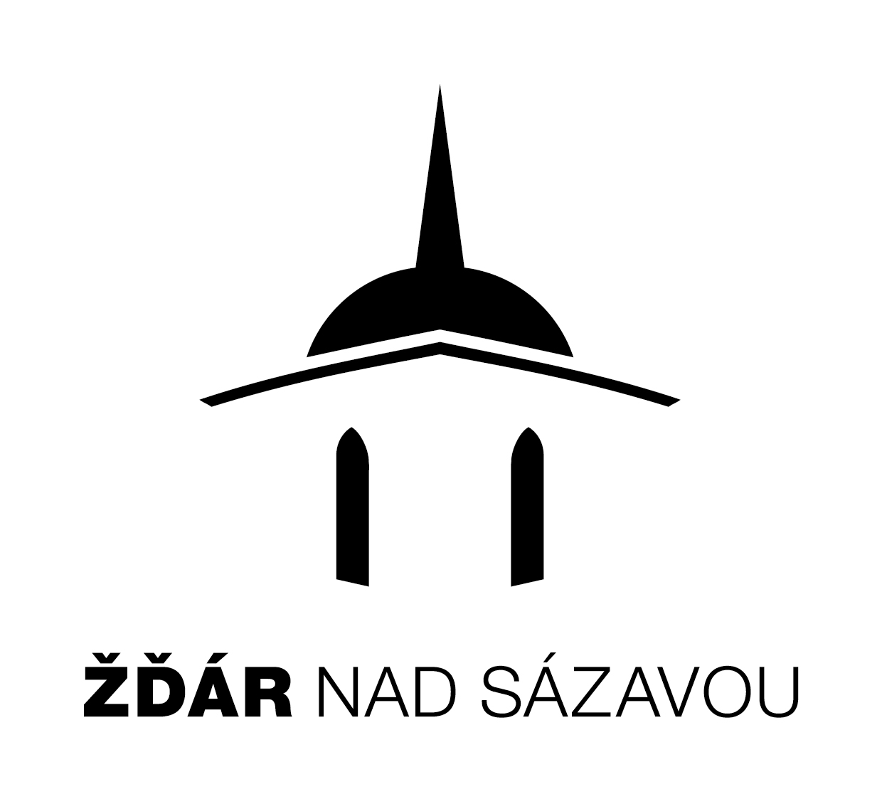

P O Z V Á N K A

SH ČMS – Sbor dobrovolných hasičů ve Žďáře nad Sázavou 2 – Zámek,
SH ČMS – okresní sdružení Žďár nad Sázavou
ve spolupráci s
Hasičskou vzájemnou pojišťovnou, a.s. – oblastní pobočkou ve Žďáře nad Sázavou,
společností Požární bezpečnost s.r.o. - hasičská a záchranářská výzbroj a výstroj se sídlem v Jihlavě,
za sponzorské podpory marketingového partnera pivovaru REBEL
a Města Žďáru nad Sázavou

pořádají

v sobotu 11. září 2021 od 12.00 hod
na víceúčelové sportovní dráze (SPORTIS – příspěvková organizace města)
u Zimního stadionu ve Žďáře nad Sázavou
„18. ročník Memoriálu Jana Dřínka v požárním útoku“
a o putovní pohár čestného velitele sboru Karla HEROLDA

Soutěží se v disciplíně požární útok „klasika 1 + 8„ (propozice v plném rozsahu na www.sdhzdar2.cz, odkaz soutěže); vítězem putovního poháru čestného velitele SDH Karla Herolda se stane družstvo s nejvyšším věkovým průměrem, minimálně 60,00 let a více, s nejrychlejším dosaženým časem, platným a dokončeným pokusem požárního útoku.

Program :
do 12.00 hod příjezd soutěžních družstev, presentace
12.00 nástup družstev, slavnostní zahájení
12.30 – 15.30 plnění disciplíny v požárním útoku (muži, ženy)
přátelské setkání hostů
15.30 – 16.30 doprovodný program
● skákací hrad pro děti

16.30 hod vyhlášení výsledků, předání cen od sponzorů a pohárů

Pořadatelé se srdečně těší na Vaši účast.
Pro hosty je připraveno přátelské setkání ve VIP stanu s občerstvením.

Marek ENTLICHER v.r. Lukáš Milota v.r.
starosta SDH Žďár n. S. 2 – Zámek velitel SDH Žďár n. S. 2 – Zámek

Luboš ZEMAN
starosta OSH ČMS Žďár nad Sázavou

